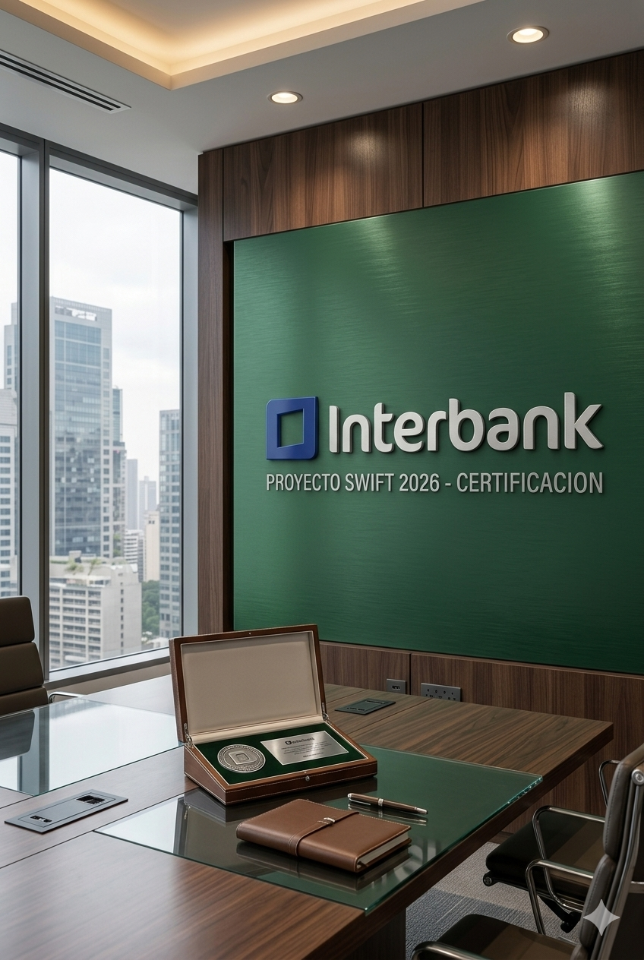
REPORTE DE EVIDENCIA DE AUTOMATIZACIÓN
Proyecto: | Automatización Selenium + Screenplay
Analista QA: | Jean (QA Automation)
Fecha Ejecución: | 2026-07-09 01:26:44
Resultado Final: | PASADO (Exitoso)

